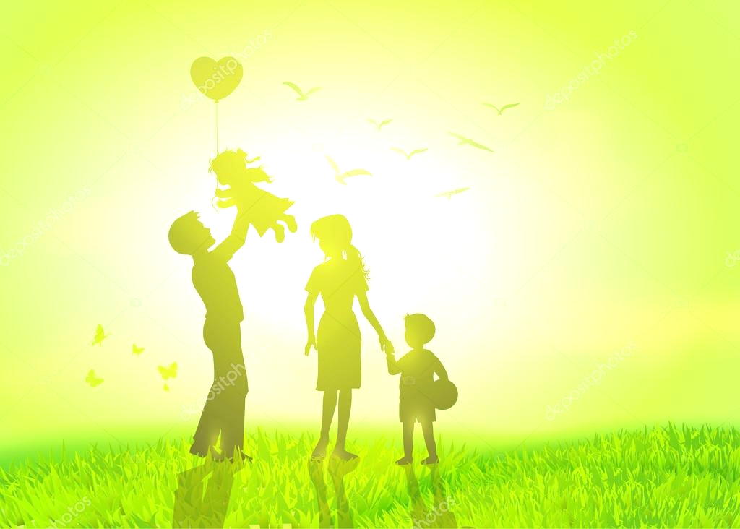
О
Дети вне политики
Семья для каждого ребенка – это первая школа отношений с людьми, это оберег, кладовая знаний и трамплин во взрослую жизнь. Именно в семье ребенок получает азы знаний об окружающем мире, а при высоком культурном и образовательном потенциале родителей – продолжает получать не только азы, но и саму культуру.

Дети – это наше будущее. Их жизнь и благополучие в наших руках.
Что нужно объяснять детям

В последнее время в сети Интернет размещаются различные призывы принять участие в том или ином массовом мероприятии – собрании, митинге, уличном шествии, демонстрации.
Несовершеннолетние дети, в силу несформированной их жизненной позиции, наиболее уязвимы. Они могут быть подвержены влиянию со стороны недобросовестных взрослых.
Несовершеннолетние рискуют нарушить действующее законодательство Республики Беларусь.

Уважаемые родители!
Позаботьтесь о безопасности своих детей, объясните им, что:

- за нарушение установленного порядка проведения собрания, митинга, уличного шествия, демонстрации, пикетирования и иного массового мероприятия, а равно публичные призывы к организации или проведению собрания, митинга, уличного шествия, демонстрации, пикетирования, иного массового мероприятия с нарушением установленного порядка их организации или проведения, если в этих деяниях нет состава преступления, совершенные участником таких мероприятий, предусмотрена административная ответственность по ст. 24.43 Кодекса об административных правонарушениях Республики Беларусь (далее – КоАП РБ). Совершение этих действий влечет наложение административного взыскания в виде штрафа в размере до ста базовых величин, или общественные работы, или административный арест;
- за умышленные действия, нарушающие общественный порядок, деятельность организаций или спокойствие граждан и выражающееся в явном неуважении к обществу, предусмотрена административная ответственность по ст.19.1 КоАП РБ. Совершение этих действий влечет наложение административного взыскания в виде наложение штрафа в размере от двух до тридцати базовых величин, или общественные работы, или административный арест;
- если вашему ребенку не исполнилось 16 лет, то по ч. 1ст.10.3 КоАП РБ за невыполнение родителями обязанностей по воспитанию несовершеннолетних детей, повлекшее совершение несовершеннолетним административного правонарушения, штраф накладывается на родителей в размере до 10 базовых величин;
- неповиновение законному распоряжению или требованию должностного лица государственного органа при исполнении служебных полномочий лицом, не подчиненным ему по службе, в соответствии со ст. 24. КоАП РБ, влечет наложение административного взыскания в виде штрафа в размере от двух до ста базовых величин, или общественные работы, или административный арест;
- оскорбление должностного лица государственного органа при исполнении им служебных полномочий лицом, не подчиненным ему по службе, в соответствии со ст. 24.4 КоАП РБ, влечет наложение административного взыскания в виде штрафа в размере от десяти до двухсот базовых величин, или общественные работы, или административный арест;
- за организацию массовых беспорядков, сопровождающихся насилием над личностью, погромами, поджогами, уничтожением имущества, вооруженным сопротивлением представителям власти, предусмотрена уголовная ответственность по ст. 293 Уголовного кодекса Республики Беларусь, и наказывается арестом на срок до шести месяцев, или лишением свободы от трех до пятнадцати лет.

Каждый человек в любой стране должен уважать и соблюдать
ЗАКОН.

Участие несовершеннолетних в
несанкционированных массовых мероприятиях
НЕДОПУСТИМО.

ст.24.43 КоАП РБ
(нарушение
порядка организации и проведения массовых мероприятий).

Уважаемые родители!
Разъясняйте своим детям о соблюдении требований безопасности, правил поведения в условиях неблагоприятной эпидемиологической ситуации, на водах, в лесу, на дорогах.

Где найти помощь!

Если необходима психологическая помощь можно позвонить по телефону доверия в Республиканском центре психологической помощи:
+375173001006;
либо в УЗ «МОПБ»:
8 (0222)7111-61 (г.Могилев)

Семейное воспитание
продолжается
всю жизнь человека,
происходит
в любое время
суток, в любое
время года.

Комиссия по делам несовершеннолетних
Могилевского городского
исполнительного комитета
Управление по образованию Могилевского городского исполнительного комитета

Дети
вне политики



Могилев
2021

